Mapový zákres
VZ „Přírodní památka Roudnička a Datlík II“
Obr. Schematické znázornění ploch určených ke kosení
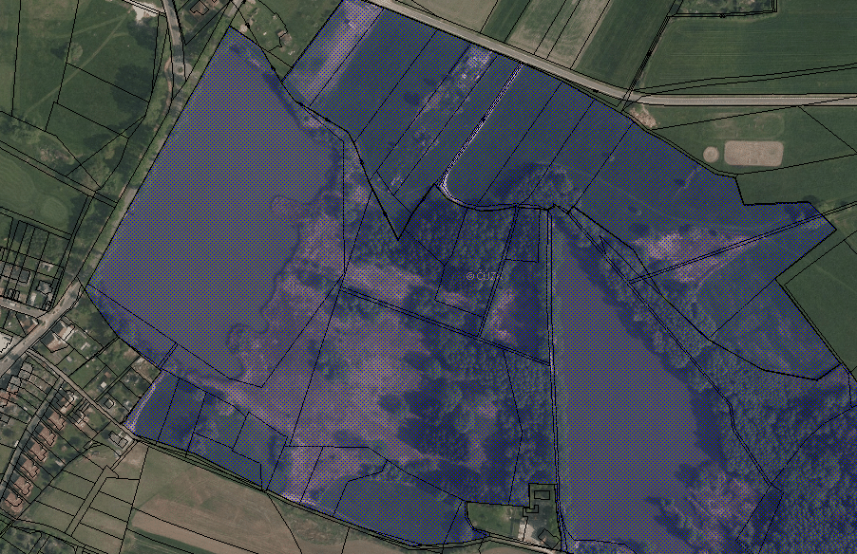
1
2

